作业 HW2* 实验报告
姓名：李欣洋 学号：2453359 日期：2025年10月13日
# 实验报告格式要求按照模板（使用Markdown等也请保证报告内包含模板中的要素）
# 对字体大小、缩进、颜色等不做强制要求（但尽量代码部分和文字内容有一定区分，可参考vscode配色）
# 实验报告要求在文字简洁的同时将内容表示清楚
# 报告内不要大段贴代码，尽量控制在20页以内

- 涉及数据结构和相关背景
# 题目或实验涉及数据结构的相关背景
实验整体使用到的数据结构包括栈和队列
题目一:给定一个固定的火车序列,使用栈来模拟火车可能的出站序列,并且对此进行判断
题目二:用栈来模拟布尔运算,其中使用到了一个符号栈和一个数据栈
题目三:给定一个字符串,其中的内容由“(”和“)”组成,用栈来求出其中的最长子串以及子串的起始位置
题目四:求解矩阵的联通问题,这类问题在算法题库中一般被称为岛屿连接问题,具体的实现通过BFS(广度优先搜索算法)加上队列这个数据结构来进行实现
题目五:重新设计一个队列的数据结构,要求能输入入队,出队,查找最大值的功能,其中对查找最大值的时间复杂度给出要求,要求时间复杂度尽可能低,控制在1秒以内
2. 实验内容
2.1 列车进站
2.1.1 问题描述
每一时刻，列车可以从入口进车站或直接从入口进入出口，再或者从车站进入出口。即每一时刻可以有一辆车沿着箭头a或b或c的方向行驶。 现在有一些车在入口处等待，给出该序列，然后给你多组出站序列，请你判断是否能够通过上述的方式从出口出来。
2.1.2 基本要求
# 简短地描述题目要求
输入:
第1行，一个串，入站序列。
后面多行，每行一个串，表示出栈序列
当输入=EOF时结束
输出:
多行，若给定的出栈序列可以得到，输出yes,否则输出no。

2.1.3 数据结构设计
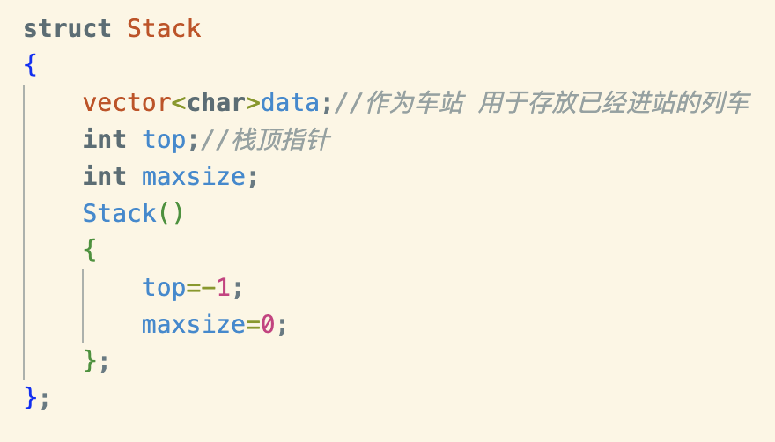
2.1.4功能说明（函数、类）
bool Train(Stack &s,vector<char>input,vector<char>output)
{
//此处展示的是伪代码,仅展现重要的实现逻辑
//input代表进站序列,output代表出站序列
while(i<input.size())
{
if(s.top==-1 || s.data[s.top]!=output[j])//车站为空 或 站顶车次不等于出站车次
{
if(i==input.size())
return false;//车站进车完毕 且车站顶的车次不等于出站车次
s.data.push_back(input[i]);//进站
}
else//车站顶的车次等于出站车次
{
s.data.pop_back();//出站
}
}
while(s.top!=-1)
{
if(s.data[s.top]!=output[j])
return false;
s.data.pop_back();//车站顶的车次等于出站车次 出站
}
return true;//全部出站返回true
}

2.1.5 调试分析（遇到的问题和解决方法）
此题只经过了一次调试就成功得到了正确的结果了,此题的难点不在于数据结构的设计,因为先进站的列车要在后面才能够出站,这样先进后出的特点刚好符合栈的特性,所以设计一个栈来实现这个题目并不困难.

个人在此题遇到的问题就是算法的设计,该怎么在已经给定一个列车序列的情况下,来判断出站的序列能否实现.思考一下就可以得出,考虑使用两个vector数组来存储开始的列车序列和出站序列,然后将开始的列车序列入栈,如果栈顶元素等于出站序列目前的头元素,那么就出栈,如果不等于,那么就继续入栈,在全部入栈之后,再执行上面的判断逻辑,一旦遇到不相等的情况,那么就说明该序列不可行,直接返回false,若代码能全部执行完,则说明可以,返回true
2.1.6 总结和体会
通过栈结构模拟进站和出站过程，理解了栈的“先进后出”特性与实际问题的结合。
难点:如何想到使用两个数组来配合栈解决这个问题
易错点:对于output数组和栈来说,每一次循环都应该清空之后再执行后续代码,在实际些代码时容易忘记清空栈或输出序列，导致多组数据时结果错误
2.2 布尔表达式
2.2.1 问题描述
计算如下布尔表达式 ( V | V ) & F & ( F | V ) 其中V表示True，F表示False，|表示or，&表示and，！表示not（运算符优先级not> and > or）
2.2.2 基本要求
输入:

文件输入，有若干（A<=20）个表达式，其中每一行为一个表达式。 表达式有（N<=100）个符号，符号间可以用任意空格分开，或者没有空格，所以表达式的总长度，即字符的个数，是未知的。
对于20%的数据，有A<=5，N<=20，且表达式中包含V、F、&、|
对于40%的数据，有A<=10，N<=50，且表达式中包含V、F、&、|、!
对于100%的数据，有A<=20，N<=100，且表达式中包含V、F、&、|、!、(、)
所有测试数据中都可能穿插空格

输出:

对测试用例中的每个表达式输出“Expression”，后面跟着序列号和“: ”，然后是相应的测试表达式的结果（V或F），每个表达式结果占一行（注意冒号后面有空格）。

2.2.3 数据结构设计

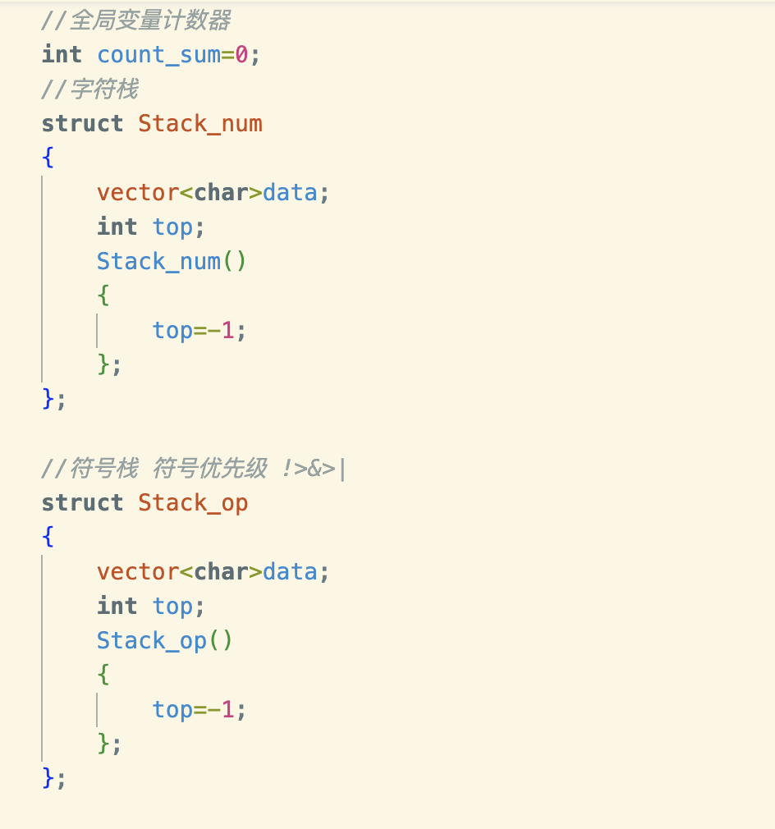
2.2.4功能说明（函数、类）
void Bollexpression(string input,Stack_num &s_num,Stack_op &s_op)
{
//此处使用伪代码来展示具体的逻辑
//先清空两个栈
for(char ch: input)
{
if(ch==' ')continue;
if(ch=='F'||ch=='V')
s_num.data.push_back(ch);
//为左括号和!的优先级最高 所以直接入栈即可
if(ch=='(')
s_op.data.push_back(ch);
if(ch=='!')
s_op.data.push_back(ch);
s_op.top++;
//处理右括号 当遇到右括号时 就一直取出栈顶的运算符进行运算 直至遇到左括号
//具体的运算过程根据取出的运算符进行
if(ch==')')
{
while(s_op.top!=-1&&s_op.data[s_op.top]!='(')
{
char op=s_op.data[s_op.top];//拿到栈顶的运算符
if(op=='!')
else if(op=='&')
else if(op=='|')
}
//把左括号弹出
if(s_op.top!=-1&&s_op.data[s_op.top]=='(')
}
else if(ch=='&'||ch=='|')
{
while(s_op.top!=-1&&(s_op.data[s_op.top]=='!'||(s_op.data[s_op.top]=='&'&&ch=='|')))
{
char op=s_op.data[s_op.top];//拿到栈顶的运算符
if(op=='!')
else if(op=='&')
else if(op=='|')
}
//把当前符号入栈
s_op.data.push_back(ch);
}
}
//把栈中剩余的符号依次出栈
while(s_op.top!=-1)

2.2.5 调试分析（遇到的问题和解决方法）
括号匹配问题:
在实际的运行过程中,如果表达式括号不匹配，可能导致符号栈无法正确弹出，出现越界或死循环。
输入格式问题:
因为在测试过程中的输入案例中有多余空格，如果未做处理则会导致错误读入空格作为运算字符,从而导致程序运行错误.
2.2.6 总结和体会
通过双栈法处理布尔表达式，掌握了运算符优先级和括号处理的技巧,同时,根据高程中学习到的前置知识,这样的思路还可以用来处理我们常用的四则运算,四则运算也遵循布尔代数的运算法则.

难点:对括号的处理,如何对左右括号进行特殊处理

易错点:优先级判断和弹栈条件容易写错，导致结果不正确

2.3 最长子串
2.3.1 问题描述
已知一个长度为n，仅含有字符'('和')'的字符串，请计算出最长的正确的括号子串的长度及起始位置，若存在多个，取第一个的起始位置。
子串是指任意长度的连续的字符序列。
例1：对字符串 "(()()))()"来说，最长的子串是"(()())"，所以长度=6，起始位置是0。
例2：对字符串")())"来说，最长的子串是"()",子串长度=2，起始位置是1。
例3；对字符串""来说，最长的子串是"",子串长度=0，空串的起始位置规定输出0。

2.3.2 基本要求
输入: 一行字符串。
输出: 子串长度，及起始位置

2.3.3 数据结构设计
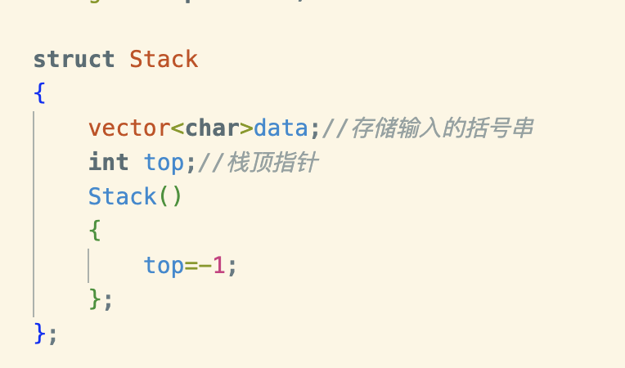
2.3.4功能说明（函数、类）
//解决括号最长子串函数
void Longest(string input,Stack &s)
{//此处仍为伪代码 省略了部分具体的代码实现
int maxlength=0;//最长子串长度
int startindex=0;//最长子串起始位置
s.data.push_back(-1);//以-1作为边界,因为如果直接顺利匹配的话,栈内为空
此时无法计算长度,需要借助一个手动输入的-1来进行长度计算
s.top++;
for(int i=0;i<length;i++)
{
if(input[i]=='(')//算法思路:遇到左括号就让左括号的下标入栈
{
s.data[s.top + 1] = i;
s.top++;
}
else if(input[i]==')')//遇到一个右括号时就让栈顶元素出栈,然后计算当前的最长子串长度
{
if(s.top!=0)
{
s.data.pop_back();
s.top--;
int cur_length=i-s.data[s.top];
if(cur_length>maxlength)
{
maxlength=cur_length;
startindex=s.data[s.top]+1;
}
else if(cur_length==maxlength)
{
if(s.data[s.top]+1<startindex)
startindex=s.data[s.top]+1;
}
}
else//当遇到此时栈为空时,说明当前右括号没有匹配的左括号,将当前右括号的下标入栈
//即说明在此右括号之前没有合法的括号子串
{
s.data[s.top]=i;
}
}
}
}
2.3.5 调试分析（遇到的问题和解决方法）
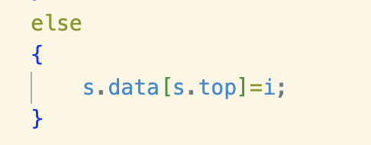
在调试的过程中,遇到了一个困难,这个片段代码的意思是在当前栈为空时,当遇到右括号的时候,将右括号的下标作为字符串长度的左边界.
但是在起初的代码中,我的代码是在栈为空的时候,遇到右括号的时候,将长度边界重新恢复为-1,这样会导致任何情况下,字符串的长度都是当前下标减去(-1),这样会导致长度的计算错误
2.3.6 总结和体会

掌握了一种新的算法,通过栈记录左括号位置，能高效计算最长有效括号子串.

难点:如全为左括号、全为右括号、空串等情况需特殊处理。

易错点:当有多个最长子串时，需输出最靠前的起始位置，容易遗漏
2.4 队列的应用
2.4.1 问题描述
# 简短地描述题目（可复制题目要求）
输入一个n*m的0 1矩阵，1表示该位置有东西，0表示该位置没有东西。所有四邻域联通的1算作一个区域，仅在矩阵边缘联通的不算作区域。
2.4.2 基本要求
输入:
第1行2个正整数n，m, 表示要输入的矩阵行数和列数
第2—n+1行为n*m的矩阵，每个元素的值为0或1。
输出: 1行，代表区域数

Example:
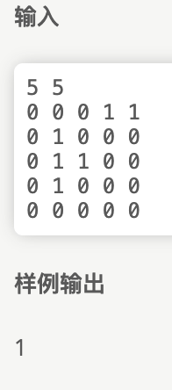

2.4.3 数据结构设计
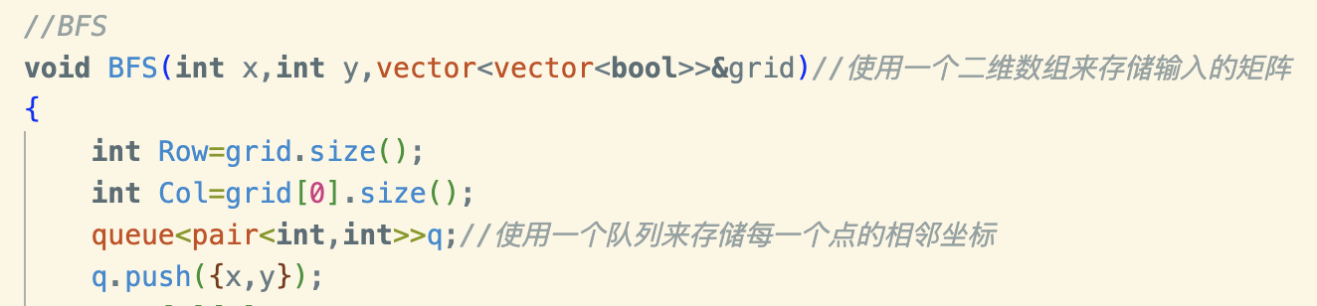
2.4.4功能说明（函数、类）
void BFS(int x,int y,vector<vector<bool>>&grid)//使用一个二维数组来存储输入的矩阵
{
int Row=grid.size();
int Col=grid[0].size();
queue<pair<int,int>>q;//使用一个队列来存储每一个点的相邻坐标
q.push({x,y});
grid[x][y]=0;//将此时被访问到的坐标标记为0
while(!q.empty())
{
auto cur=q.front();//得到队列的首元素
q.pop();
for(int i=0;i<4;i++)
{
int tx;
int ty;
tx=cur.first+dx[i];
ty=cur.second+dy[i];
//如果新的坐标在矩阵范围内且值为1,则将其入队并将其值标记为0
if(tx>=0 && tx<=Row-1 && ty>=0 && ty<=Col-1 && grid[tx][ty])
{
q.push({tx,ty});
grid[tx][ty]=0;
}
}
}
}
这段代码是解决这个问题的核心,通过BFS算法解决,在这段代码的下方还有一个getIsLand(获取岛屿数量)的函数,在这个函数中遍历矩阵中的每一个坐标,每判断到一个1,就将岛屿数量加1, 随后对该坐标调用BFS这个函数
2.4.5 调试分析（遇到的问题和解决方法）
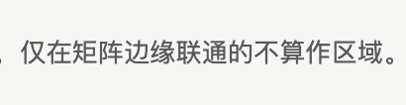
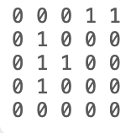
这是题目里的一个特殊要求,仅在矩阵边缘联通的不算作区域,例如下图中右上角的两个联通的1就不算作区域,这与常规的BFS算法有一点区别.常规的BFS算法是遍历矩阵中的每一个点,但是如果这样做就不符合题意,容易把仅在边缘联通的矩阵算在内.经过思考后,我想到,只需要从遍历M*N的矩阵编程遍历(M-2)*(N-2)的矩阵即可,即不遍历第一行和第一列以及最后一行和最后一列,即可解决这个问题.

2.4.6 总结和体会
通过广度优先搜索（BFS）遍历岛屿，理解了队列在图遍历中的作用，提升了对图论基础算法的理解。

难点: 循环时从1到Row-1和Col-1，容易遗漏边界上的岛屿或导致越界。BFS过程中新坐标的合法性判断（tx>=0 && tx<=Row-1 && ty>=0 && ty<=Col-1）必须严谨，否则会访问非法内存。

易错点:在边界处理时,忘记在BFS中将访问过的格子标记为0，导致死循环或重复计数

算法效率: BFS每个格子只访问一次，时间复杂度为O(mn)，空间复杂度为O(mn)，效率较高。但是BFS每个格子只访问一次，时间复杂度为O(mn)，空间复杂度为O(mn)，效率较高。

2.5 队列中的最大值问题
2.5.1 问题描述
给定一个队列，有下列3个基本操作：
（1）Enqueue(v): v 入队
（2）Dequeue(): 使队首元素删除，并返回此元素
（3）GetMax(): 返回队列中的最大元素
请设计一种数据结构和算法，让GetMax操作的时间复杂度尽可能地低。
要求运行时间不超过一秒

2.5.2 基本要求
输入: 第1行1个正整数n, 表示队列的容量(队列中最多有n个元素)
接着读入多行，每一行执行一个动作。
若输入"dequeue"，表示出队，当队空时，输出一行“Queue is Empty”;否则，输出出队的元素；
若输入"enqueue m"，表示将元素m入队,当队满时(入队前队列中元素已有n个)，输出"Queue is Full"，否则，不输出；
若输入"max",输出队列中最大元素，若队空，输出一行“Queue is Empty”。
若输入"quit",结束输入，输出队列中的所有元素

输出: 多行，分别是执行每次操作后的结果

2.5.3 数据结构设计

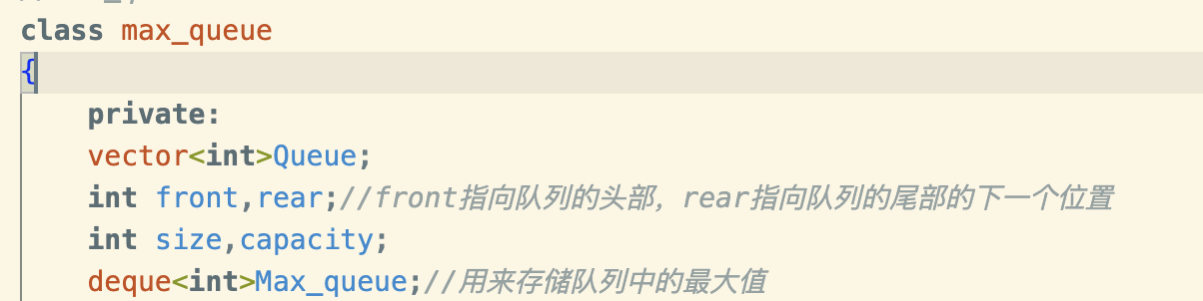
2.5.4功能说明（函数、类）
这里以Enqueue操作为例进行解释
void Enqueue(int m)
{
//Enqueue
if(Is_full())
{
cout<<"Queue is Full"<<endl;
return;
}
//这里使用了循环队列,减少空间的浪费,因为vector在动态扩容时一次会增加多个空余位置
Queue[rear]=m;
rear=(rear+1) % capacity;
size++;
//更新最大值队列
while(!Max_queue.empty() && Max_queue.back()<m)
{
Max_queue.pop_back();
}
Max_queue.push_back(m);
return;
}
类内存在有Is_full Is_empty两个函数,分别用来判断队列是否为空或者是否为满,便于Enqueue和Dequeue来进行使用
2.5.5 调试分析（遇到的问题和解决方法）
第一次写程序时,在处理输入命令时,没有考虑到大小写敏感的问题,把命令均写为了首字母大写,与题意不符,查了很久的代码逻辑,最后发现是命令的处理发生了错误,将处理输入命令的部分代码修改后逻辑就正确了.
2.5.6 总结和体会
结合循环队列和辅助队列，实现了高效的入队、出队和查询最大值操作.

难点: front 和 rear 的移动要用取模运算，容易写错导致队列逻辑混乱。

易错点:入队时要正确维护 Max_queue 的单调性，出队时要同步弹出最大值

算法效率: 所有操作均需 O(1) 时间复杂度，不能有多余遍历。

3.实验总结
通过本次的作业,我加深了对栈和队列的理解,写代码也更加的熟练了.最重要的是,在这几道题目的学习过程中,我还学习到了一些额外的算法,比如说求最长子串的算法,求岛屿联通经常使用的BFS(广度优先搜索算法),这些都是一些经典算法,我也去LeetCode上找了一些类似的算法题进行学习,这次实验学到的不仅是简单的数据结构,还学到了很多的算法知识,对我来说,这是一次成功的实验作业!

